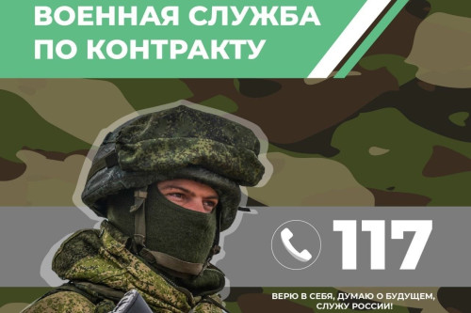

Добровольцы

выбирают поступление на службу по контракту в Ростовской области.

Каждый будущий военнослужащий получает бесплатное проживание и питание на весь период оформления, социальные гарантии и высокие выплаты:

— 1,0 млн. рублей единовременно (региональная выплата) по 31.03.2025 для всех остальных граждан, добровольно заключившим с Министерством обороны Российской Федерации контракт о прохождении военной службы

— 400 тыс. рублей единовременно от Министерства обороны РФ

— от 210 тыс. рублей ежемесячно в зоне СВО

— приостановка судебного производства по долгам и кредитам

— возможность решения вопроса с непогашенной судимостью

— 38 социальных гарантий

— сохранение выплат 100% пенсий представителям силовых структур

На службу приглашаются мужчины до 65 лет и женщины до 45 лет.

Заключить контракт и проконсультироваться можно в пунктах отбора:

- г. Ростов-на-Дону, ул. Оганова, 22 ,тел.: +7 (863) 235-15-23

- г. Ростов-на-Дону, ул. Волкова, 19, тел.: +7 (863) 235-06-44

- г. Ростов-на-Дону, ул. Города Волос, 9 (Военный комиссариат Ростовской области), тел.: +7 (863) 232-14-52

Также для желающих служить по контракту работает единый федеральный номер 117.